**ИНТЕРНЕТ-РЕСУРСЫ В ПОМОЩЬ УЧЕНИКУ**

1. <https://proektoria.online/>

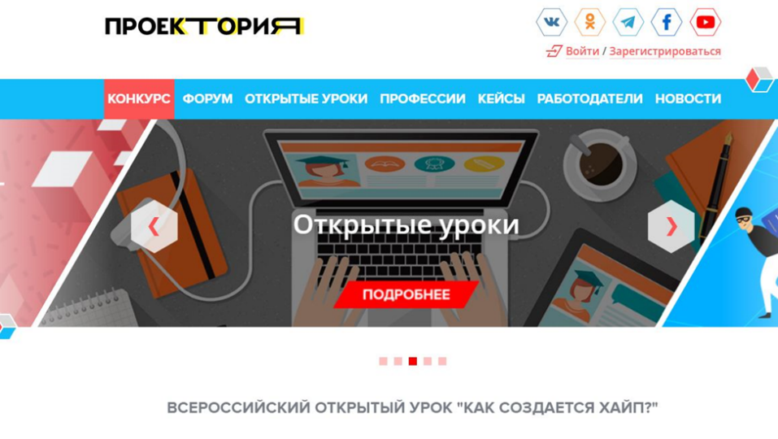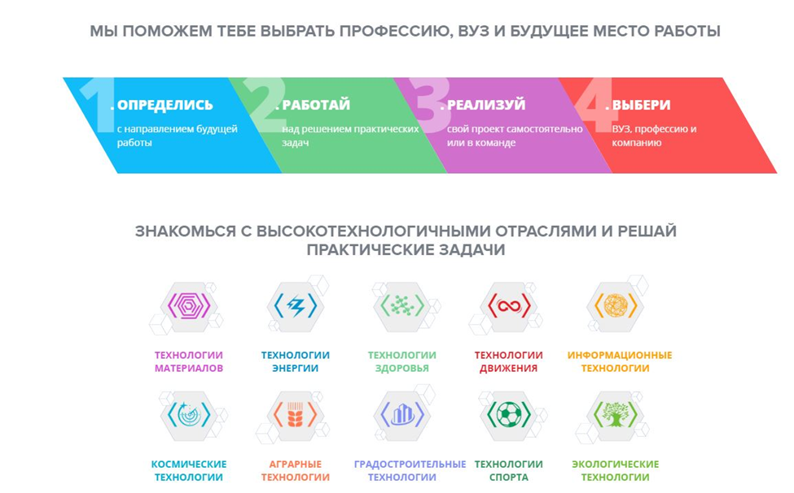

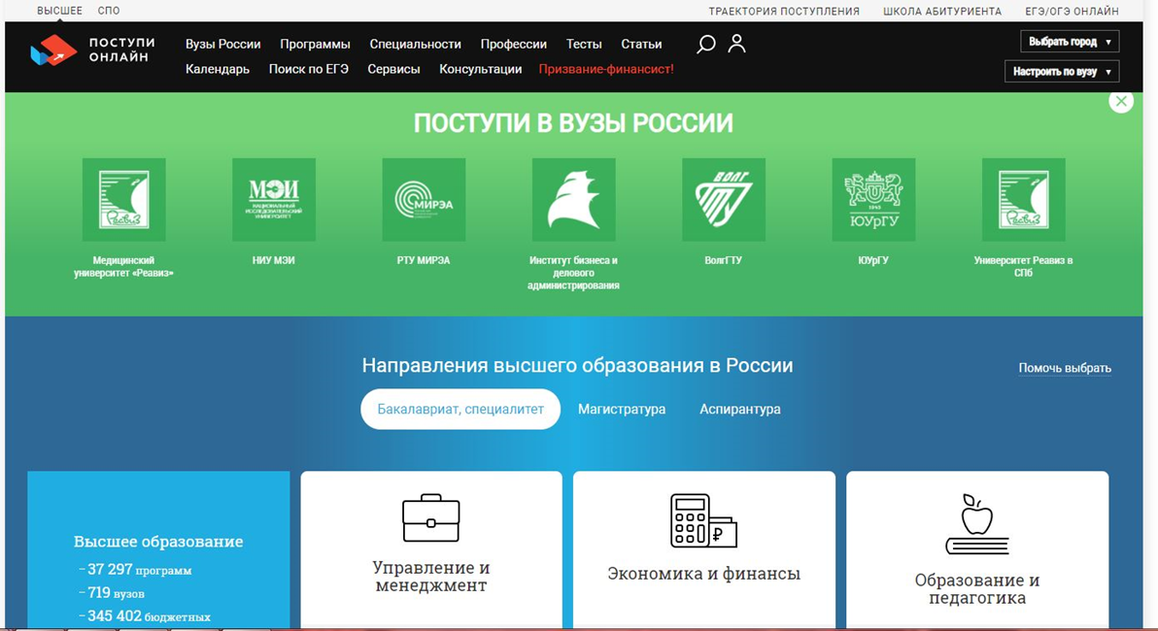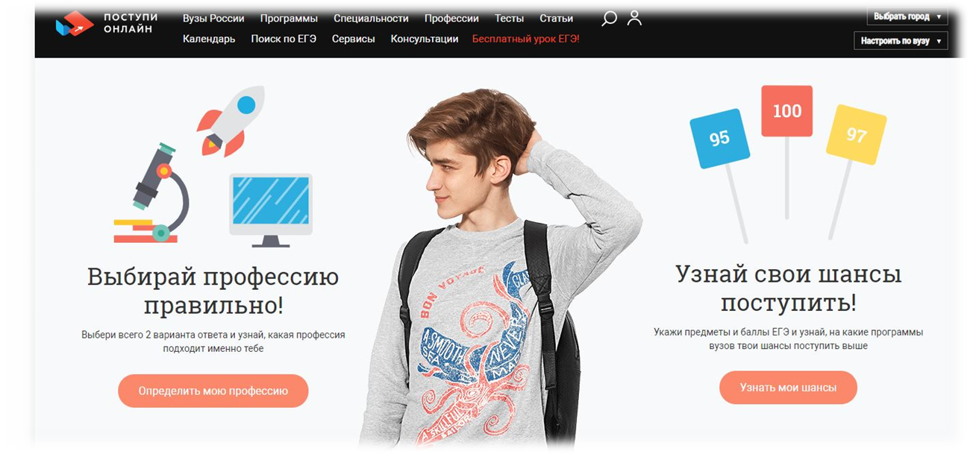2. <https://postupi.online/>

3. <http://www.proforientator.ru/>



4. [www.edu.ru](http://www.edu.ru)





5. <http://www.edu.ru/abitur/index.php>

6. <http://www.rabotka.ru/infoworker/> **СПРАВОЧНИК ПРОФЕССИЙ**

7. <http://www.shkolniky.ru/viborprof/>

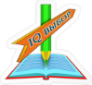

8. <http://moeobrazovanie.ru/>

9. <http://www.ucheba.ru/prof>



10. <http://proekt-pro.ru/program/tests/>



11. <http://azps.ru/tests/indexpf.html>



12. Профориентационный навигатор <http://www.rabota.tomsk.ru/content/%D0%BF%D1%80%D0%BE%D1%84%D0%BE%D1%80%D0%B8%D0%B5%D0%BD%D1%82%D0%B0%D1%86%D0%B8%D0%BE%D0%BD%D0%BD%D1%8B%D0%B9%20%D0%BD%D0%B0%D0%B2%D0%B8%D0%B3%D0%B0%D1%82%D0%BE%D1%80>



13. <http://shkola.tsu.ru/>



